САНГИЙН ЯАМ
Хавсралт 1

ТӨСВИЙН ЕРӨНХИЙЛӨН ЗАХИРАГЧ НАРЫН 2020 ОНЫ ТӨСВИЙН ТӨСӨЛ, 2021-2022 ОНЫ ТӨСВИЙН ТӨСӨӨЛӨЛ БЭЛТГЭХ УДИРДАМЖ

Улаанбаатар хот

Агуулга

1. Дунд хугацаанд баримтлах төсвийн бодлого, зарчим 3
2. Төсвийн хязгаар 3
3. Монгол Улсын 2020 оны төсвийн төсөл, 2021-2022 оны төсвийн төсөөлөл бэлтгэх заавар 9
3.1. Өмнөх жилийн удирдамжаас өөрчлөгдсөн зүйлс 9
3.2. Төсвийн орлого 9
3.2. Төсвийн урсгал зардал 10
3.3. Төсвийн хөрөнгө оруулалтын зардал 11
3.4. Төсвийн ерөнхийлөн захирагчийн төсвийн зардлын төсөлд тавигдах шаардлага: 12
3.5. Орон нутгийн төсвийн саналыг ТТМСистемд оруулах 14
3.6. Гадаад зээл тусламж 14
3.7. Бусад 15
4. Бусад нэмэлт мэдээлэл 17
4.1. Зардлын тойм – Зардлын дүн шинжилгээ 17
4.2.Төсвийн санал хүлээн авч хянах хугацаа 17
5. Хавсралт 19
5.1. Төсвийн байгууллагаас өндөр насны тэтгэвэрт гарах ажилтны мэдээлэл 19
5.2. Төрийн албан хаагчийн орон тооны мэдээлэл 20

Дунд хугацаанд баримтлах төсвийн бодлого, зарчим
Монгол Улсын Засгийн газрын 2016-2020 оны үйл ажиллагааны мөрийн хөтөлбөр, “Эдийн засгийг сэргээх хөтөлбөр”, Олон улсын банк санхүүгийн байгууллагуудтай тохирсон бодлогын арга хэмжээ болон Монгол Улсын нэгдсэн төсвийн 2020 оны төсвийн хүрээний мэдэгдэл, 2021-2022 оны төсвийн төсөөллийн тухай хуулийн хүрээнд 2020 онд дараах төсвийн бодлого, зарчим баримталж байна. Үүнд:
- Эдийн засгийн тогтвортой өсөлтийг хангах “Цахим, ил тод, үр ашигтай” байх зарчимд суурилсан төсвийн бодлогыг үргэлжлүүлэн хэрэгжүүлнэ;
- Төсвийн тухай хууль, Төсвийн тогтвортой байдлын тухай хуулийн хэрэгжилтийг хангаж, төсвийн тусгай шаардлагуудыг чанд баримтална;
- Засгийн газрын 2012-2016 онд гаргасан бондуудыг 2021-2023 онуудад эргэн төлөхтэй холбогдуулан төсвийн алдагдлыг Төсвийн тогтвортой байдлын тухай хуульд заасан хэмжээнээс сайжруулах буюу төсвийн алдагдлыг 2021 онд ДНБ-ий -2.8 хувь, 2022 онд ДНБ-ий -1.4 хувьд хүргэх ба 2023 оноос төсвийн тэнцэл ашигтай гарахад чиглэсэн төсвийн бодлого, арга хэмжээг хэрэгжүүлнэ;
- Засгийн газрын зүгээс 2021-2024 онуудад төлөгдөх нийт 2.9 тэрбум ам.долларын өндөр хүүтэй гадаад үнэт цаасны төлбөрийг төсөв болон эдийн засагт дарамт үүсгэхгүй байх өрийн менежментийг хэрэгжүүлнэ;
- Татвар, гаалийн шинэчлэлийг үргэлжлүүлэн хэрэгжүүлж бизнесийн орчныг сайжруулна;
- Тэтгэвэр, тэтгэмж болон төрийн албан хаагчдын цалин хөлсийг зөвхөн инфляцтай уялдуулан нэмэгдүүлнэ;
- Монгол Улсын 2019 оны төсвийн тухай хуулиар батлагдсан 2020 онд шилжих хөрөнгө оруулалтын төсөл, арга хэмжээг бүрэн санхүүжүүлнэ. Байгалийн түүхийн музей, Үндэсний урлагийн их театр барих ажлыг эхлүүлж, Үндэсний номын сангийн тоног төхөөрөмжийг шинэчилнэ;
- Орон нутгийн хөгжлийн сангийн зарцуулалтыг цахимжуулах замаар иргэдийн оролцоо, хяналтыг нэмэгдүүлэн үр ашгийг сайжруулна.

Төсвийн хязгаар
Засгийн газрын 2019 оны 6 сарын 28-ний өдрийн ХХ дугаар тогтоолоор Улсын төсөв, Нийгмийн даатгалын сангийн төсөвт хамаарах төсвийн ерөнхийлөн захирагч нарын багцын 2020 оны төсвийн доод орлого, зарлагын дээд хязгаарыг хэлэлцэн баталсан бөгөөд энэ нь төсвийн ерөнхийлөн захирагч нарын 2020 оны төсвийн төсөл боловсруулах үндэслэл болж байна. / Засгийн газрын ХХ дугаар тогтоолыг хавсаргав/
Төсвийн тухай хуулийн 8 дугаар зүйлийн 8.3.1-т “Төсвийн ерөнхийлөн захирагч дунд хугацааны төсвийн хүрээний мэдэгдэлд суурилсан жилийн төсвийн хязгаарын саналаа Санхүү, төсвийн асуудал эрхэлсэн төрийн захиргааны төв байгууллагад жил бүрийн 6 дугаар сарын 10-ны дотор хүргүүлнэ” гэж заасны дагуу нийт 26 төсвийн ерөнхийлөн захирагч 2020 оны төсвийн хязгаарын талаарх саналаа ирүүлсэн байна.
Төсвийн ерөнхийлөн захирагч нараас тухайн салбарын бодлого, шийдвэрлэхээр төлөвлөж буй арга хэмжээг хэрэгжүүлэхэд 2020 онд нийт 4 их наяд 712 тэрбум төгрөгөөр буюу ДНБ-ний 12.0 хувиар урсгал зардлыг нэмэгдүүлэх хүсэлтийг ирүүлсэн байна.
Зарлага нэмэгдүүлэх хэрэгцээг ангилж үзвэл нийт саналын 34.5 орчим хувийг Засгийн газраас шинээр батлагдсан тогтоол, шийдвэрийг хэрэгжүүлэх арга хэмжээнд, 27.5 хувь нь хүн ам зүй, статистик, үнэ ханшийн өөрчлөлтийн улмаас нийгмийн хамгаалал, боловсрол, эрүүл мэндийн салбарт төрийн үйлчилгээг иргэдэд хүргэхэд нэмж шаардагдах зардалд, 10.4 хувь нь шинээр батлагдсан хуулийг хэрэгжүүлэхэд, 0.7 хувь нь шинэ хөрөнгө оруулалтын улмаас нэмэгдэх ашиглалтын зардал, 26.9 хувь нь бусад үйл ажиллагааны урсгал зардлыг нэмэгдүүлэх шаардлагатай санал эзэлж байна.
ТЕЗ нараас ирүүлсэн санал, хэрэгцээ шаардлагыг төсвийн зарлагын дунд хугацаанд баримтлах бодлого зарчим, ач холбогдлыг харгалзан хянан үзэхэд 2020 онд 1,374.7 тэрбум төгрөгийг төсөвт тусган хэрэгжүүлэх боломжтой гэж үзлээ.
Төсвийн орлого
Төсвийн орлогын чиглэлээр дараах бодлогын арга хэмжээг хэрэгжүүлнэ. Үүнд:
Улсын Их Хурлын 2019 оны 3 дугаар сарын 22-ны өдрийн нэгдсэн чуулганы хуралдаанаар баталсан татварын багц хуулийг хэрэгжилтийг хангана. Хөрөнгө оруулалт, бизнесийн орчныг сайжруулах, ажлын байрыг нэмэгдүүлэх, хөрөнгийн зах зээл, жижиг, дунд үйлдвэрлэлийг дэмжих бодлогын арга хэмжээг авч хэрэгжүүлж, иргэд, аж ахуйн нэгжийн татварын ачааллыг бууруулах, татварын суурийг тэлэх чиглэлээр тодорхой арга хэмжээ авч хэрэгжүүлнэ. Татварын албаны бүртгэл, мэдээллийн системийг бэхжүүлж, цахим төлбөрийн систем, хөндлөнгийн мэдээлэл солилцоог сайжруулж, татвар төлөх, тайлагнах, түүнд хяналт тавих үйл ажиллагаанд зарцуулах, цаг зардлыг бууруулна;
Гаалийн шинэчлэл хийж, хилийн боомтын нэвтрүүлэх, хяналт тавих хүчин чадлыг сайжруулна. Уул уурхайн бүтээгдэхүүн болон импортын барааны чанар, агуулга, тоо хэмжээг шуурхай нарийвчлан тодорхойлж, татварыг бүрэн ногдуулах, хяналт тавих ажлыг зохион байгуулна. Улмаар гаалийн бүрдүүлэлтийн үйл ажиллагааг түргэн шуурхай, чирэгдэл багатай хийж, татвар төлөгчдөд үзүүлэх үйлчилгээний чанарыг дээшлүүлж, бизнесийн үйл ажиллагааг нь дэмжиж ажиллана.
Төсвийн зарлага
Улсын төсөв, Нийгмийн даатгалын сангийн төсөв, Эрүүл мэндийн даатгалын сангийн төсвийн 2020 оны суурь зарлагын хязгаар тогтооход бодлогын дараахь арга хэмжээг хэрэгжүүлэхээр тооцов. Үүнд:
Төрийн албан хаагчдын цалин хөлс, өндөр насны болон халамжийн тэтгэвэр, тэтгэмжийг жил бүр инфляцын түвшинтэй уялдуулан нэмэгдүүлнэ: Нийгмийн даатгалын сангаас олгох өндөр насны, тахир дутуугийн, тэжээгчээ алдсаны болон цэргийн тэтгэвэр авч байгаа иргэдийн тэтгэвэр, нийгмийн халамжийн сангаас олгох тэтгэвэр, тэтгэмжийн хэмжээг 2019 оны 2 дугаар сарын 1-ээс 8 хувиар нэмэгдүүлсэн. Төрийн албан хаагчдын цалин хөлсийг жил бүр инфляцын түвшинтэй уялдуулан нэмэгдүүлэх зорилтын хүрээнд 2019 оны 1 дүгээр сарын 1-ний өдрөөс төрийн албан хаагчийн цалин хөлсийг нэмэгдүүлэх, эрүүл мэнд, боловсролын салбарын ангилал зэрэглэлийг шинэчлэх ажлыг хийсэн. Дунд хугацаанд тэтгэвэр, цалин хөлсийг инфляцын түвшинтэй уялдуулж нэмэгдүүлэх арга хэмжээг үргэлжлүүлэн хэрэгжүүлнэ.
Эрүүл мэндийн даатгалын сангаас үзүүлэх эрүүл мэндийн тусламж үйлчилгээний хүртээмжийг нэмэгдүүлнэ. Төр хувийн хэвшлийн эрүүл мэндийн байгууллагад ЭМДС-аас олгох зардлын ялгааг үе шаттайгаар арилгах замаар даатгуулагч хувийн эмнэлэг, рашаан сувилалаар үйлчлүүлэхэд эрүүл мэндийн даатгалаас хөнгөлөх зардлын хэмжээг нэмэгдүүлж, иргэнд учрах төлбөрийн дарамтыг бууруулна.
Төрийн албаны тухай хуулийн хэрэгжилтийг хангана. 2017 оны 12 дугаар сарын 7-ны өдөр батлагдсан Төрийн албаны тухай хуулийн дагуу өмнө нь зөвхөн төрийн захиргааны албан хаагчдад олгодог байсан төрийн алба хаасан хугацааны нэмэгдлийг төрийн үйлчилгээний албан хаагчдад 5-25 хувиар тооцож олгоно. Мөн төрийн үйлчилгээний албан хаагчдад ажилласан жилийг үндэслэн өндөр насны тэтгэвэрт гарахад нь 3-12 сарын үндсэн цалинтай тэнцэх нэг удаагийн буцалтгүй тусламжийг 36 хүртэлх сар болгож нэмэгдүүлнэ.
Эрт тэтгэвэрт гарсан эхчүүдийн тэтгэврийг нэмэгдүүлнэ. Хөнгөлөлттэй нөхцөлөөр 1997 оноос өмнө өндөр насны тэтгэвэр тогтоолгосон 21.3 мянган эхчүүдийн тэтгэврийн хэмжээг улсын дундаж тэтгэврийн хэмжээнд хүргэж нэмэгдүүлэхээр Нийгмийн даатгалын сангаас олгох тэтгэвэр, тэтгэмжийн тухай хуульд нэмэлт орсонтой холбогдуулан шаардагдах зардлыг тэтгэврийн сангаас нэмж санхүүжүүлнэ.
Төрийн албан хаагчдын цахим бүртгэлийг нэгтгэж орон тоо, цалингийн зардлын хяналтыг сайжруулна. Төрийн байгууллагын нийт орон тоо, цалингийн зардлын төлөвлөлт, зарцуулалтыг нэгдсэн системд оруулж төсвийн үргүй зардлыг бууруулах зорилтын хүрээнд төрийн албаны хүний нөөц, шилжилт хөдөлгөөний нэгдсэн мэдээллийн санд суурилсан төрийн албан хаагчийн цалин хөлсний төлөвлөлт, санхүүжилтийн систем хөгжүүлэх ажлыг эхлүүлсэн. Энэхүү системд бүртгэгдсэн төрийн албан хаагчийн харьяалах байгууллага, газар зүйн байршил, статус, цалингийн шатлал, ангилал зэрэглэл, үндсэн цалин зэрэг суурь мэдээллийг төсвийн төлөвлөлт, гүйцэтгэлийн системд холбох байдлаар нэмэлт хөгжүүлэлт хийж 2020 оноос бүрэн нэвтрүүлнэ.
Төсвийн зарлагын хуваарилалтын үр ашиг, ил тод байдлыг байгууллага, салбар бүрээр иргэдэд ойлгомжтойгоор цахимаар хүргэнэ. Төсвийн бүх байгууллагын зардлыг газар зүйн байршил, чиг үүрэг, хөтөлбөр, арга хэмжээ-зориулалт, зардлын эдийн засгийн ангилал, эх үүсвэр зэргээр задлан харуулсан төсвийн онлайн портал (BOOST )-ыг хөгжүүлж 2020 оны төсвийн жилээс ажиллуулна.
Монгол улсын тогтвортой хөгжлийн зорилтот үзүүлэлтийг сайжруулахад чиглэсэн төсвийн төлөвлөлтийг нэвтрүүлнэ. Монгол Улсын тогтвортой хөгжлийн үзэл баримтлал 2030-д тодорхойлсон үр дүнгийн үзүүлэлтүүдийг сайжруулах зорилгоор Тогтвортой хөгжлийн 3, 15 дугаар зорилтод тодорхойлсон үзүүлэлтүүдийг сайжруулахад чиглэсэн төсвийн төлөвлөлтийн шинэ аргачлалыг эрүүл мэнд, байгаль орчны салбарт туршин нэвтрүүлнэ.
“Итгэлийн зээл” олгоход шаардагдах хөрөнгийн эх үүсвэрийг шийдвэрлэнэ. Засгийн газрын 2016-2020 оны үйл ажиллагааны хөтөлбөрт туссан “Итгэлийн зээл”-ийг Хөдөлмөр эрхлэлтийг дэмжих сангаас жижиг, дунд үйлдвэрлэл, өрхийн аж ахуй, бичил бизнес эрхлэгчдэд дэмжлэг үзүүлэх зорилгоор олгож эхэлнэ.
Орон нутгийн төсвийн хуваарилалтын тэгш байдлыг хангах чиглэлээр эхлүүлсэн шинэчлэлийн арга хэмжээг үргэлжлүүлж, өргөжүүлнэ. Орон нутгийн төсөвт тулгамдаж байгаа төсвийн тэгш бус хуваарилалтын асуудлыг шийдвэрлэх зорилгоор 2019 оны төсвийн жилээс эхлэн орон нутгийн онцлог, хэрэгцээнд тохирсон байдлаар төсвийн татаас, шилжүүлгийг хуваарилах аргачлалыг туршиж байна. Энэ хүрээнд орон нутагт үйл ажиллагаа явуулж байгаа сургууль, цэцэрлэг, сумын эмнэлэг зэрэг тусгай зориулалтын шилжүүлгийн байгууллагын байр ашиглалтын зардал, мөн нийтийн биеийн тамир, соёлын байгууллагуудын бүх зардлыг орон нутаг өөрөө хуваарилах тогтолцоог бий болгож шаардагдах зардлыг орон нутгийн төсөвт шилжүүлээд байна.
Орон нутагт зардлын чиг үүргийг оновчтой хуваарилж төвлөрлийг сааруулах замаар орон нутгийн төсөвт олгох татаас, тусгай зориулалтын шилжүүлгийн үр ашгийг сайжруулах зорилгоор 2020 оны төсвийн жилд цэцэрлэгийн хүүхдийн хоол, ерөнхий боловсролын сургуулийн үдийн цай хөтөлбөрийн зардлыг 50 хувиар нэмэгдүүлэх, анхан шатны эрүүл мэндийн тусламж үйлчилгээний хүртээмжийг нэмэгдүүлэх болон орон нутгийн төсвийн байгууллагуудын үндсэн үйл ажиллагааны урсгал зардлын хэрэгцээг тулгамдаж байгаа асуудал, түүний шалтгаан, хүрэх үр дүнтэй нь уялдуулж санхүүжүүлнэ.
Орон нутгийн суурь орлого, суурь зарлага
Төсвийн ерөнхийлөн захирагч нарын 2020 оны төсвийн хязгаарт туссан орон нутгийн суурь орлого, зарлагыг өмнөх жилүүдийн өсөлт, бууралтыг үндэслэн 2019 оны батлагдсан төсвийг суурь болгон төсвийн хязгаарыг тооцлоо. Урьдчилсан байдлаар аймаг, нийслэлийн суурь орлого, зарлагыг дараах байдлаар тооцоод байна. Үүнд:
Хүснэгт 1. Орон нутгийн 2020 оны төсвийн төслийг хянахад баримтлах суурь орлого, суурь зарлагын хэмжээ (сая.төгрөг)
№ | Аймаг | Суурь орлого | Суурь зарлага
 |  |  | Төсвөөс санхүүжих | ОНХС-с санхүүжих
1. | Архангай | 9,200.3 | 38,530.1 | 540.0
2. | Баян-Өлгий | 10,816.7 | 15,146.4 | 365.6
3. | Баянхонгор | 10,770.3 | 24,217.7 | 638.5
4. | Булган | 23,865.8 | 22,979.1 | 524.3
5. | Говь-Алтай | 8,247.8 | 18,445.4 | 479.4
6. | Дорноговь | 24,070.5 | 19,631.2 | 184.5
7. | Дорнод | 22,325.0 | 14,934.8 | 500.0
8. | Дундговь | 6,764.7 | 14,885.0 | 305.4
9. | Завхан | 8,840.7 | 21,831.4 | 297.4
10. | Өвөрхангай | 13,007.7 | 22,766.1 | 482.9
11. | Өмнөговь | 174,587.7 | 43,886.8 | 376.8
12. | Сүхбаатар | 10,448.6 | 16,469.7 | 494.8
13. | Сэлэнгэ | 22,234.4 | 24,064.9 | 482.5
14. | Төв | 22,375.7 | 26,826.2 | 538.7
15. | Увс | 10,106.5 | 29,582.8 | 439.9
16. | Ховд | 11,247.5 | 18,239.2 | 607.4
17. | Хөвсгөл | 13,384.1 | 27,604.2 | 962.4
18. | Хэнтий | 11,847.3 | 19,490.0 | 558.4
19. | Дархан-Уул | 25,808.2 | 15,082.7 | 1,026.1
20. | Улаанбаатар | 894,846.0 | 270,183.1 | 297.0
21. | Орхон | 44,063.3 | 14,785.8 | 301.1
22. | Говь-Сүмбэр | 5,856.4 | 6,341.8 | 60.3
 | Нийт | 1,384,715.1 | 725,924.4 | 10,463.7

Орон нутгийн хөгжлийн сан
Төсвийн тухай хуулийн 59 дүгээр зүйлд заасны дагуу Орон нутгийн хөгжлийн нэгдсэн сангаас 2020 онд аймаг, нийслэлийн Орон нутгийн хөгжлийн санд дараах эх үүсвэрээс тус тус тооцон орлогын шилжүүлэг олгоно. Үүнд:
1. Дотоодын бараа, үйлчилгээний НӨАТ- 5 хувь
2. Ашигт малтмалын нөөц ашигласны төлбөрийн орлого-5 хувь
3. Газрын тосны нөөц ашигласны төлбөрийн орлого-30 хувь
4. Тогтвортой амьжиргаа төслөөс олгох гүйцэтгэлд суурилсан урамшуулал-шалгуур үзүүлэлт хангасан сумдын 2019 оны батлагдсан төсвийн гүйцэтгэлийн 25 хувь хүртэл хэмжээнд урамшуулал тооцно.
5. Ашигт малтмалын хайгуулын тусгай зөвшөөрлийн төлбөрийн орлого-100 хувь.
6. Ашигт малтмалын ашиглалтын тусгай зөвшөөрлийн төлбөрийн орлого-50 хувь.
7. Ашигт малтмалын тухай хуулийн 473 дугаар зүйлд зааснаас бусад ашигт малтмалын нөөц ашигласны төлбөрийн орлогоос улсын чанартай томоохон төсөл, арга хэмжээг хэрэгжүүлэгч хуулийн этгээдийн төлсөн ашигт малтмалын нөөц ашигласны төлбөрийн орлогыг хассан зөрүүний 10 хувь.
Орон нутгийн хөгжлийн нэгдсэн сан болон Улсын төсвөөс олгох орлогын шилжүүлгийг Засгийн газрын 2017 оны 230 дугаар тогтоолоор батлагдсан “Орон нутгийн хөгжлийн нэгдсэн сан болон орон нутгийн хөгжлийн сангаас олгох орлогын шилжүүлэг тооцох аргачлал”-ын дагуу хуваарилна. Тус аргачлалд заасны дагуу хуваарилалтад ашиглах алслалт болон нутаг дэвсгэрийн хэмжээнээс хамаарсан индексийг тооцохдоо индекс тус бүрийг хүн амын тоогоор үржүүлсэн индексийг ашиглах болсон тул аймаг, нийслэлийн ОНХС-аас сум дүүргийн ОНХС-ийн хуваарилалтыг дээрх байдлаар урьдчилан тооцоолж, зохих өөрчлөлтийг оруулна.

Монгол Улсын 2020 оны төсвийн төсөл, 2021-2022 оны төсвийн төсөөлөл бэлтгэх заавар

Өмнөх жилийн удирдамжаас өөрчлөгдсөн зүйлс

- Монгол Улсын Тогтвортой хөгжлийн үзэл баримтлал 2030-д тусгагдсан эрүүл мэнд, байгаль орчныг хамгаалах салбарт 2020 онд нэмж шаардагдах зардлын саналыг шинэ аргачлалаар хүлээн авахтай холбогдуулан (02.Нэмэлт төсвийн хүсэлт.docx)-маягтыг хавсралтаар нэмж оруулсан;

- Орон нутгийн өмчийн хөдлөх болон үл хөдлөх хөрөнгийн урсгал засварын зардлын нормыг шинээр тогтоохтой холбогдуулан сонгсон аймгийн зарим сумдын барилга, байгууламж, авто тээврийн хэрэгслийн бүртгэлийн судалгаанб маягтыг (03.ОН өмчийн ашиглалтын судалгаа.xlsx)-ыг хавсралтаар нэмж оруулсан;

- Төсвийн хөрөнгө оруулалтын төсөл арга хэмжээний саналыг https://pims.publicinvestment.gov.mn хаягаар хүлээж авч эхлэсэнтэй холбогдуулан 01.Төсвийн саналын маягт-2020.xlsx хавсралтаас НМ-08 маягтыг хассан.

Төсвийн орлого
Орон нутгийн 2020 оны төсвийн орлогын төсөөллийг боловсруулахад хүчин төгөлдөр мөрдөгдөж буй төсвийн болон татварын хууль тогтоомжийг мөрдөж, орлогын боломжит эх үүсвэрүүдийг дайчлах, бааз суурийг өргөжүүлэх, нийгэм, эдийн засгийн хөгжлийн зорилтуудыг биелүүлэхэд шаардлагатай санхүүгийн эх үүсвэрийг бүрдүүлэхэд ач холбогдол өгч ажиллах бөгөөд орон нутгийн төсвийн орлогын саналыг боловсруулахад дараахь зүйлсийг баримтлах. Үүнд:
    - Засгийн газрын тогтоолоор баталсан суурь орлогын хэмжээг бууруулахгүй байх;

    - төсвийн орлогын төлөвлөлтийг эдийн засгийн суурь үзүүлэлтийн төсөөлөлтэй уялдуулан хийх;

    - шинээр батлагдсан хууль тогтоомж, төсвийн орлого бүрдүүлэлтэд нөлөө үзүүлэх үр дагавар бүхий бодлогын шийдвэрийн нөлөөллийг тооцож, тусгах;

    - нийгмийн даатгалын байгууллагатай цалин, хөдөлмөрийн хөлс болон түүнтэй адилтгах орлогын албан татвар төлөгч иргэдийн мэдээллийг тулгаж, хөдөлмөр эрхлэгчдийн тоо, цалингийн сан, ажилласан хугацаа зэргийн гүйцэтгэлийг 2019 оны хагас жилийн болон өнгөрсөн оны жилийн эцсийн байдлаар гаргаж, төсвийн орлогын төсөөллийг боловсруулахад ашиглах;

    - иргэдийн хадгаламжийн хүүгийн орлогод ногдуулах татварын орлогыг тооцоход шаардагдах мэдээллүүдийг холбогдох банк, санхүүгийн байгууллагаар гаргуулж, эдгээр мэдээлэлд үндэслэн орлогын тооцооллыг хийх;

    - хөрөнгийн татварын орлогын төсөллийг хийхэд хөрөнгийн үнэлгээ, бүртгэлийн мэдээллийг ашиглах;

    - байгалийн нөөц ашигласны төлбөрийн орлогыг байгалийн нөөц тус бүрээр тооцох;

    - орон нутагт уул уурхай, олборлох салбарт үйл ажиллагаа явуулж буй аж ахуйн нэгжүүдийн олборлолт, борлуулалтын төсөөллийн талаарх мэдээллийг бэлтгэх;

    - Төрийн өмчит компаниас төсөвт төвлөрүүлэх ногдол ашгийн хэмжээний төсөөллийг аж ахуйн нэгж бүрээр хийх;

    - Орон нутгийн төсвийн орлогын тооцооллыг энэхүү удирдамжид хавсаргасан маягтын дагуу хийж, шаардлагатай мэдээллийг ирүүлэх бөгөөд ийнхүү ирүүлээгүй тохиолдолд орлогын төсөөллийг Сангийн яаманд байгаа мэдээлэлд үндэслэн боловсруулах болно гэдгийг анхаарах.

    - Орон нутгийн төсвийн орлогын тооцооллыг энэхүү удирдамжид хавсаргасан (04.ОН төсвийн орлогын тооцоолол.xlsx)

Төсвийн урсгал зардал

  - Төсвийн урсгал зардлын төлөвлөлтийг 01.Төсвийн саналын маягт-2020.xlsx-ын дагуу бэлтгэх (Бүх ТЕЗ нар, нарийвчилсан зааварчилгыг энэхүү удирдамжийн 3.4 дэх хэсгээс харах )
  - Монгол Улсын Тогтвортой хөгжлийн үзэл баримтлал 2030-д тусгагдсан эрүүл мэнд, байгаль орчныг хамгаалах салбарт 2020 онд нэмж шаардагдах зардлын саналыг 02.Нэмэлт төсвийн хүсэлт.docx-ийн дагуу бэлтгэж ирүүлэх (ЭМЯ, БОАЖЯ);
  - Цалин, тэтгэврийн нэмэгдлийн тооцооллыг нарийвчлан гаргаж ирүүлэх (ХНХЯ);

  - Энэхүү удирдамжийн хавсралт 03.ОН өмчийн ашиглалтын судалгаа.xlsx файлыг бүх сумдаар гаргаж орон нутгийн төсвийн суурь урсгал зардлын санал хянуулахаас өмнө munkhdelger_ts@mof.gov.mn хаяг руу цахимаар илгээх (Бүх аймаг).

  - Тэг суурь төсөвлөлтийн аргачлалаар зарим сумдын суурь зарлагын саналыг 2019 оны 6 дугаар сарын 13-21-ны хооронд зохион байгуулсан туршилтын сургалт-семинарын үед тооцоолсон загварын дагуу орон нутгийн төсвийн суурь урсгал зардлын санал хянуулахаас өмнө munkhdelger_ts@mof.gov.mn хаяг руу цахимаар илгээх (Баянхонгор, Говь-алтай, Завхан аймгийн сонгогдсон 18 сум)

Төсвийн хөрөнгө оруулалтын төсөл, арга хэмжээний санал
- Улсын төсвийн хөрөнгө оруулалтаар хэрэгжүүлэх төсөл, арга хэмжээний төлөвлөлтөд дараах зарчим, тавигдах шаардлагыг хангаж ирүүлнэ. Үүнд:

  - Төсвийн тухай хуулийн 6 болон 31 дүгээр зүйл, Сангийн сайдын 2016 оны 415 дугаар тушаалаар батлагдсан “Төсвийн хөрөнгө оруулалтын төлөвлөлт, санхүүжилт, хяналт, тайлагналт”-ын журам, 2018 оны 295 дугаар тушаалаар батлагдсан “Улсын төсвийн хөрөнгө оруулалтаар хэрэгжүүлэх төслүүдийг үнэлэх, эрэмбэлэх, сонгох үйл ажиллагааны журам болон аргачлалууд”-ын дагуу төлөвлөх;
  - Сангийн сайдын 2018 оны 295 дугаар тушаалын дагуу, улсын төсвийн хөрөнгө оруулалтын удирдлагын цахим системээр дараах байдлаар төслүүдийг төлөвлөх. Үүнд:
- Хөрөнгө оруулалтын төлөвлөлтийн аргачлалын дагуу Сангийн яамнаас цахим системээр хүргүүлсэн эхний шатны үнэлгээний шаардлага хангасан шинээр хэрэгжүүлэх төслүүдэд сонгох шатны үнэлгээг хийх;
- Он дамжин хэрэгжих төслүүдэд дахин үнэлэх аргачлалын дагуу үнэлгээ хийх;
  - Салбарын болон төслүүдийн танилцуулга, мэдээлэл, судалгааг ирүүлэх;
  - Төсвийн тухай хуулийн 14.2 дахь заалтын дагуу өөрийн эрхлэх асуудлын хүрээнд тухайн төсөв хэрэгжих жил болон дунд хугацаанд хэрэгжүүлэх хөрөнгө оруулалтын арга хэмжээг жилийн төсвийн хязгаарт багтаан санхүүжилтийн бүх төрлийн эх үүсвэртэй нь уялдуулан боловсруулах;
  - Төсвийн тухай хуулийн 29 дүгээр зүйлийн 29.3.5 дахь заалтын дагуу шинээр эхлэх төсөл, арга хэмжээний нийт төсөвт өртгөөс 2020 онд санхүүжих дүн нь төсөл, арга хэмжээг хэрэгжүүлэх хугацаанд тэнцүү хуваарилсан хэмжээнээс багагүй байх;
  - Төсвийн тухай хуулийн 22 дугаар зүйл, Сангийн сайдын 2015 оны 7 дугаар тушаалаар баталсан эдийн засгийн ангиллын дагуу төсөл, арга хэмжээг төлөвлөх;
  - Барилгын тухай хуулийн 15.2, 13.2 дахь, Төсвийн тухай хуулийн 29.4 дэх заалтын дагуу 2020 онд шинээр хэрэгжүүлэх төсөл, арга хэмжээ нь экспертизээр батлагдсан зураг төсвийг цахим системд оруулсан байх;
  - Хөрөнгө оруулалтын төлөвлөгөөнд багц дүнгээр батлагддаг төслүүдийн задаргаа, холбогдох материалыг ирүүлэх;
  - Улсын төсвийн хөрөнгө оруулалтаар хэрэгжүүлэх төслүүдийн улсын төсвийн урсгал зардалд үзүүлэх нөлөөллийн тооцоо, төсөл хэрэгжсэнээр шинээр бий болох ажлын байрны судалгаа, эдийн засгийн үр ашиг, нийгмийн ач холбогдлын мэдээллийг 295 дугаар тушаалын дагуу хийж, цахим системд оруулсан байх;
  - Төсвийн тухай хуулийн 31.4 дэх заалтын дагуу нийгэм, эдийн засгийн хувьд ач холбогдолгүй гэж тооцоолсон хөтөлбөр, төсөл, арга хэмжээг зогсоох, эсвэл санхүүжилтийг бууруулах санал, тооцоог ирүүлэх;
  - Улсын болон салбарын бодлогын хүрээнд ач холбогдлоор нь эрэмбэлсэн байх;
  - Төсөл, арга хэмжээний нэр томьёо, байршил, хүчин чадал, хэмжих нэгж жигд, мөнгөн илэрхийллийг саяар цахим системд оруулсан байх;

- Улсын төсвийн хөрөнгө оруулалтын хэрэгжүүлэх төсөл, арга хэмжээний төсөл боловсруулах, хэлэлцүүлэх цаглабар:
Төсвийн тухай хуулийн 8 дугаар зүйлийг үндэслэн улсын төсвийн хөрөнгө оруулалтаар 2020 онд хэрэгжүүлэх төсөл, арга хэмжээний төлөвлөгөөний төслийг 2019 оны 8 дугаар сарын 15-ны дотор албан тоотоор https://pims.publicinvestment.gov.mn/#/login цахим системээр хүлээн авна.
Төсвийн Ерөнхийлөн захирагчид хөрөнгө оруулалтын төслийн саналаа бэлтгэхдээ цахим системд заасан үзүүлэлтийг бүрэн бөглөж, мэдээллийн үнэн зөв, бодит байдлыг Төсвийн тухай хуульд заасны дагуу хариуцах бөгөөд дээрхи шаардлагуудыг хангахгүй, холбогдох материалууд дутуу төсөл, арга хэмжээг хүлээн авахгүй, албан бичгээр буцаахыг анхаарна уу.

Төсвийн ерөнхийлөн захирагчийн төсвийн зардлын төсөлд тавигдах шаардлага:
Төсвийн ерөнхийлөн захирагч төсвийн төслийн санал боловсруулахдаа Засгийн газраас баталсан төсвийн зарлагын хязгаар, дунд хугацаанд төсвийн зарлагад баримталж буй бодлого, чиглэлд нийцүүлэн төсвийг хэмнэлттэй, үр ашигтай төлөвлөх ба төсвийн бодит боломжит нөөцөөр тухайн салбарын зорилтыг хамгийн үр дүнтэйгээр хангахыг чухалчилна. Удирдамжийн хавсралт файл (01.Төсвийн саналын маягт 2020.xls)-ыг бөглөхдөө дараах зүйлсийг анхаарах. Үүнд:
- Урсгал болон хөрөнгийн зардлыг үндсэн чиг үүрэгт хамаарах хөтөлбөрөөр тодорхойлсон байх;
- Хөтөлбөрийн төсвийн саналыг ТМ-01 маягтад заасны дагуу “А” зардлын эдийн засгийн ангиллаар; “Б” зардлын зориулалт-арга хэмжээгээр; “В” санхүүжүүлэх эх үүсвэрээр задалж дунд хугацаагаар буюу 1-ээс 6 дугаар баганаар харуулсан байх;
- Бүх хэсгүүдийн өөрчлөлтийн харьцуулалтыг 7, 8, 9 дүгээр баганаар харуулсан байх;
- Төсвийн төслийг тухайн төсвийн жилийн батлагдсан орлого, зарлагын хязгаарт багтаасан байх (ТМ-01 маягтын 3 дугаар багана);
- Хэрэв урьдчилан төсөөлөх, төлөвлөх боломжгүй, түүнчлэн УИХ болон Засгийн газраас 2020 оны төсвийн хүрээний мэдэгдэл, төсвийн хязгаар баталснаас хойш үүссэн нөхцөл байдлын улмаас батлагдсан төсвийн хязгаараас давах, зайлшгүй авч үзэх шаардлагатай төсвийн саналтай бол тооцооны төслийг ТМ-01 маягтын 4 дүгээр баганад харуулах, хязгаараас давсан төсвийн саналын тайлбар, үндэслэл, нотолгоог мөн маягтын “З” хэсэгт тодорхой тусгаж харуулсан байх;
- Хөтөлбөрийн хүрээнд ажиллах орон тооны мэдээллийг төрийн албан хаагчийн ангиллын дагуу маягт ТМ-01 ийн “Г” хэсэгт заасны дагуу үнэн зөв гаргаж харуулах;
- Хөтөлбөрийн хүрээнд үйл ажиллагаа явуулах төсөв захирагчийн (төсвийн байгууллагын) төсвийн мэдээллийг ТМ-01 маягтын “Д” хэсэгт холбогдох баганаар тусгаж харуулсан байх;
- Хөтөлбөрийн 2020 оны зорилт-хүрэх үр дүн, түүнийг хэмжих шалгуур үзүүлэлтийг ТМ-01 маягтын “Е” хэсэгт тодорхойлсон байх. Түүнчлэн 2018 онд хэрэгжүүлсэн хөтөлбөрийг жилийн гүйцэтгэлээр нь, 2019 оны төсвийн жилд хэрэгжүүлж байгаа хөтөлбөр, арга хэмжээний хүрэх үр дүнгийн гүйцэтгэлийг эхний хагас жилийн болон жилийн эцсийн хүлээгдэж буй байдлаар, 2021-2022 онд хүрэх үр дүнг төсөөллөөр гаргаж холбогдох баганад тусгаж харуулсан байх;
- Хөтөлбөрийн хүрээнд 2020 онд, улмаар 2021-2022 онуудад хэрэгжүүлэхээр төлөвлөж байгаа зорилтуудыг ТМ-01 маягтын “Ё” хэсэгт товч тодорхой тусгана. Хөтөлбөрийн зорилтуудад хүрсэн байх үр дүн нь мөн маягтын “Е” хэсэгт тодорхойлсон шалгуур үзүүлэлттэй нийцэж байх ёстойг анхаарах;
- Төсвийн гүйцэтгэлийн дүн шинжилгээний хураангуйг ТМ-01 маягтын “Ж” хэсэгт тоймлон харуулж харин дэлгэрэнгүй дүн шинжилгээг хавсаргаж ирүүлэх; (зардлын дүн шинжилгээний талаарх тайлбарыг нэмэлт мэдээллийн хэсгээс харах)
- Нийгэм, эдийн засгийн хувьд ач холбогдол бага гэж үзэж буй хөтөлбөр, төсөл, арга хэмжээг зогсоох, эсхүл санхүүжилтийг бууруулах саналтай бол, түүнчлэн санхүүжилтийг нь бууруулах болон зогсоох хөтөлбөр, арга хэмжээний хэмнэлтийг юунд зарцуулах тухай саналаа ТМ-01 маягтын “И” хэсэгт товч тодорхойлсон байх
- Төсвийн төслийн саналд дараах тооцоо, судалгааг холбогдох нэмэлт маягт (НМ)-аар ирүүлэх Үүнд:
  - ТЕЗ-ийн харьяалах байгууллагын үйл ажиллагааны орлогын тооцоо (НМ-01);
  - ТЕЗ-ийн урсгал зардлын саналын товчооны дэлгэрэнгүй (НМ-02);
  - ТЕЗ-ийн эргэж төлөгдөх цэвэр зээлийн санал (НМ-03)
  - ТЕЗ-ын шинээр ашиглалтад орох хөрөнгө оруулалтын төсөл, арга хэмжээтэй холбогдон гарах урсгал зардлын тооцоо (НМ-04)
  - ЭМД-ын шимтгэлийг нь төрөөс хариуцан төлөх иргэдийн тооцоо (НМ-05);
  - Нийгмийн халамжийн хөтөлбөрт хамрагдагчдын судалгаа (НМ-06ОН; НМ-06аОН болон НМ-06УТ; НМ-06аУТ)
  - Тэтгэвэрт гарахад олгох нэг удаагийн тэтгэмжийн судалгаа (НМ-07) болон Тэтгэвэрт гарах албан хаагчийн мэдээлэл (HM-07а)
  - ТЕЗ-ийн Гадаадын зээл, тусламжаар хэрэгжүүлэх төслийн санал (HM-09)
- Худалдан авах бараа, ажил, үйлчилгээний төлөвлөгөөний төслийг хавсаргасан байх;
- Ажлын ачааллыг нягтруулах замаар одоо мөрдөгдөж байгаа орон тоог нэмэгдүүлэхгүй байх зарчим баримталж, орон тоо, цалингийн санг төлөвлөх;
- Бараа үйлчилгээний үнэ тарифын өсөлтийг 2019 оны түвшинд, төрийн албан хаагчийн цалин, тэтгэвэр тэтгэмжийн өсөлтийг тэгтэй тэнцүү байхаар тооцож ирүүлэх;
- Олон улсын байгууллага, гадаад орны зээл, буцалтгүй тусламжийн хөрөнгөөр салбарын хэмжээнд хэрэгжиж буй болон хэрэгжүүлэх төсөл, арга хэмжээ, хөтөлбөрийн орлого, зарлагын тооцоог нэмэлтээр хавсаргаж ирүүлэх.
- Төрийн албан хаагчийн орон тооны мэдээллийг Хавсралт 1-т заасан зааврын дагуу төсвийн мэдээллийн системд шивж оруулах;

Төсвийн байгууллагаас 2020 онд өндөр насны тэтгэвэрт гарахаар тооцсон хүмүүсийн судалгааг Хавсралт 2-т заасан зааврын дагуу төсвийн мэдээллийн системд оруулах.

Орон нутгийн төсвийн саналыг ТТМСистемд оруулах
• Орон нутгийн 2020-2022 оны төсвийн төслийг Төсвийн төлөвлөлтийн мэдээллийн систем /цаашид “систем” эсхүл, “ТТМС” гэх/-д байгууллага нэг бүрээр орон нутаг болон тусгай зориулалтын шилжүүлгийн байгууллагаар цахимаар (online) буюу //bs.mof.gov.mn:8091/gov-web/ хаягаар хандаж оруулна.
• ТТМС-д 2020-2022 оны төсвийн төсөл оруулах эрхийг 2019 оны 07 дугаар сарын 05-ны өдрөөс нээж төсвийн төсөл оруулах боломжтой болно. Системд хандах төсвийн ерөнхийлөн захирагчийн болон төсөвт байгууллагын код, нууц үг хэвээрээ байгаа тул шууд хандан ажиллах боломжтой.
• Төсвийн төсөл оруулахдаа Сангийн сайдын 2015 оны 7 дугаар тушаалаар батлагдсан “Төсвийн ангилал батлах тухай” тушаалын “төсвийн зарлагын хөтөлбөр”, “зардлын зориулалт болон арга хэмжээний ангилал” нэг бүрээр ажлын хүснэгт үүсгэн “Төсвийн дүнг оруулав;” гэсэн сонголт хийгээд төсвийн нэгтгэл, шилжилт хийхгүйгээр бүх ажлын хүснэгт “Төсвийн төсөл: Хүлээн авсан” гэсэн төлөвтэй төсвөө хянуулна.
• ТТМС-ийн багийн гишүүдтэй дараах хаягаар холбоо барина.
Сангийн яам, 5 давхар, 512 тоот, Утас: 26-57-53
Э.Сэлэнгэ, 9904-4141, selenge_e@mof.gov.mn
Ц.Долоонжин, 9918-7623, doloonjin_ts@mof.gov.mn
Ш.Оюунбаатар, 9915-6232, oyunbaatar@mof.gov.mn

Гадаад зээл тусламж
Төсвийн ерөнхийлөн захирагч төсвийн төслийн санал боловсруулахдаа Засгийн газраас баталсан төсвийн гадаад зээл, тусламжийн хязгаар, дунд хугацаанд гадаад зээл, тусламжид баримталж байгаа бодлого, чиглэлд нийцүүлэн төсөл, хөтөлбөрийн төсвийг үр ашигтай төлөвлөх, хандивлагч орон болон олон улсын байгууллагатай байгуулсан гэрээ хэлэлцээрийн хэрэгжилтийг хангахыг чухалчилна. Төсвийн саналыг НМ-09 маягтад заасны дагуу бэлтгэнэ.
Захиалагч яам нь гадаад, зээл тусламжийн хөрөнгийн эх үүсвэрээр тухайн салбарт хэрэгжиж буй төслүүдийн 2020 оны төсвийн саналыг ирүүлэхдээ дараах мэдээллийг хамтад нь ирүүлсэн байна. Үүнд:
1. Шилжих болон шинэ төслүүдийг тусад нь бэлтгэн холбогдох товч танилцуулгын хамт ирүүлнэ.
2. Урсгал болон хөрөнгийн зардал, эргэж төлөгдөх цэвэр зээл ангиллаар мэдээллийг дэлгэрэнгүй бэлтгэнэ.
3. Санхүүжих эх үүсвэр хэсэгт гадаад зээл, тусламж болон улсын төсвийн эх үүсвэрээс санхүүжихийг тодорхой тусгаж ирүүлнэ.

4. Мөн гадаад, зээл тусламжаар хэрэгжих төслийн монголын талын хөрөнгөнд тусгах төслийн саналыг 1-3-д заасан мэдээллээр гаргаж ирүүлнэ.

Бусад
1/ Төсвийн зардлыг төлөвлөхдөө Төсвийн захирагч бүр өөрийн эрхлэх асуудлын хүрээнд тохирох хөтөлбөр, арга хэмжээ-зориулалт бүрээр, эдийн засгийн ангиллуудыг ашиглан төлөвлөнө. Аливаа арга хэмжээний аль нэг эдийн засгийн ангилалд бөөн дүнгээр зардал төлөвлөхгүй байх, урьд нь бөөн дүнгээр төлөвлөсөн зардлыг зохих хөтөлбөр, арга хэмжээ-зориулалт, эдийн засгийн ангиллаар нь задалж төсөвт тусгах. Ингэснээр салбарын төсвийн төлөвлөлт, гүйцэтгэлд бодлогын дүн шинжилгээ хийх, бодит мэдээллийг бүртгэх, төлөвлөлт-гүйцэтгэлийн уялдаа хангагдана(Төсвийн ангилалтай холбоотой нэмэлт мэдээллийг 5.1 дэх хэсгээс үзэх);
2/ Хөтөлбөрийн болон арга хэмжээний ангиллын “Ангилагдаагүй бусад” гэсэн хэсгийг сонгож төсвийн санал оруулахгүй байх. Хэрэв уг ангилалд санал оруулсан бол төсвийн төсөлд хянаж, тусгахгүй бөгөөд төсвийн орлого, эх үүсвэрийн дутагдлаас шалтгаалж төлөвлөсөн зарлагын санхүүжилтийг хойшлуулах, зардлыг бууруулах, эсвэл төсөвт тодотгол хийж бууруулах тохиолдолд энэхүү ангилал нь ач холбогдлоороо хамгийн сүүлд эрэмбэлэгдэхийг анхаарах;
3/ Хөтөлбөрийн орон тооны мэдээллийг ТМ-01 маягтын “Г” хэсэгт заасан ангиллаар төсвийн төлөвлөлтийн FISCAL програмд шинэ ангиллаар гаргах судалгааг excel хувилбараар бэлтгэх;
4/ ТМ-01 үндсэн маягт болон нэмэлт маягт (НМ-01-09)-ууд нь зөвхөн ТЕЗ-ийн түвшинд хийгдэх боловсруулалтыг шаарддаг тул төсвийн удирдамж түүний маягтуудыг доод шатны төсвийн захирагчдад шууд хуулбарлан хүргүүлэхгүй байхыг анхаарна уу. Харин эдгээр маягтуудаар төсвийн санал бэлтгэхийн тулд шаардагдах мэдээллийг доод шатны төсвийн захирагчдаас авах (орон тооны судалгаа, тэтгэвэрт гарах хүмүүсийн судалгаа, байгууллагын төсвийн санал гэх мэт) нь зүйтэй.
5/ Орон нутгийн төсөвт хамаарах болон Тусгай шилжүүлгийн байгууллагаас бусад төсвийн захирагчийн төсвийн саналыг Фискал (Fiscal5585.exe) програмд шивж оруулна.

Бусад нэмэлт мэдээлэл

4.1. Зардлын тойм – Зардлын дүн шинжилгээ
ТМ-01 маягтын “Ж” хэсгийг бэлтгэхэд тус дөхөм болгох зорилгоор нэмэлт тайлбар оруулж байна. Тухайн ТЕЗ-ийн багцын хувьд дунд хугацаанд салбарын бодлогын гол тэргүүлэх чиглэл, хүрэх үр дүнг хангахын тулд салбарын бодлого юунд чиглэж байгаа (ө.х. төсвийн хөрөнгийг юунд голлон зарцуулахаар төлөвлөж байгаа) талаар тайлбарлаж бичнэ. Тухайн багцын төсвийн суурь түвшинд өөрчлөлт оруулсан бол тэр талаар мөн бичнэ. Тухайн ТЕЗ-ын төсөв ямар гол хөтөлбөр, арга хэмжээг хэрэгжүүлэхэд хуваарилагдаж буй талаар, мөн нийт зардлын хувьд эдийн засгийн зардлын зүйл болон шилжүүлгүүдэд хэрхэн хуваарилагдсан, гол онцлох зүйлсийг дурдаж, энэ нь ямар бодлогыг хэрэгжүүлэхтэй холбоотой болохыг тайлбарлана.
Үр дүнгийн үзүүлэлтийг хангахад нөлөө үзүүлж буй гол хүчин зүйлүүд тухайлбал, орон тоо, бусад гол орц /зардлын зүйлс/-ууд г.м. зүйлсийн талаар дурдаж, зарлага нь орон тооны хандлага, гүйцэтгэлтэй яаж уялдаж буйг тайлбарлана. Тодорхой зарлагын өсөлт анхаарал татах хэмжээнд хүртэл өөрчлөгдөж байгаа бол энэ нь юунаас болж өөрчлөгдөж буйг орц болон бүтээгдэхүүний гүйцэтгэлтэй уялдуулж тайлбарлах. Зардалд гол нөлөө үзүүлж буй хүчин зүйлс /зардал чиглүүлэгчид/ болон зардал, гарц /бүтээгдэхүүн, үйлчилгээ/ болон хөтөлбөрийн хоорондын уялдааг, дүн шинжилгээний хамт танилцуулах. Энэ хэсгийг дунджаар 2 хуудаст багтаан бичвэл зохимжтой. Дээрх хөтөлбөр, үр дүнгийн танилцуулгыг бичихэд дараах зөвлөмжүүдийг харгалзан үзэх:
- Бодлогын тэргүүлэх чиглэлүүдийг хангахад дунд хугацаанд төсвийн зарцуулалт аль хөтөлбөр, бүтээгдэхүүнд голлон чиглэж буй талаар товч дурдах;
- Тодорхой гарц /бүтээгдэхүүн, үйлчилгээ/ хангахад гол хөтөлбөр болон зарлагын чиг хандлага, хүний нөөц болон бусад орц хэрхэн хувь нэмэр оруулах талаар дурдах;
- Засгийн газраас баталсан хязгаар нь гарцыг нийлүүлэхэд хэрхэн нөлөөлөх вэ, суурь түвшинд гарах өөрчлөлт, тэрхүү өөрчлөлт гарахад хүргэж буй хүчин зүйлийг тодорхойлж оруулах;
- Тэргүүлэх чиглэлүүдтэй уялдуулан гол хөтөлбөр болон орцын хувьд хангалтгүй хэмжээний төсөв хуваарилагдсан шалтгааныг тайлбарлах, дутагдсан санхүүжилт гарцын үзүүлэлтэд ямар нөлөө үзүүлсэн болон үүнийг ирэх жилийн төсвийн хувьд хэрхэн засаж, залруулах талаар оруулах;
- Хүний нөөцийн болон бусад томоохон орцуудын өсөлтийн хувьд гарч буй өөрчлөлтийг дунд хугацааны төсвийн хүрээнд тайлбарлах.

4.2.Төсвийн санал хүлээн авч хянах хугацаа
Улсын төсөв, НДС-ийн төсөв, ЭМДС-ийн төсөв болон орон нутгийн төсөвт хамаарах Төсвийн ерөнхийлөн захирагчийн төсвийн саналыг дор дурдсан хугацаанд хянана. Үүнд:
- Орон нутагт үйл ажиллагаа явуулж буй тусгай зориулалтын шилжүүлгийн байгууллагын төсвийн саналыг харьяалах төсвийн ерөнхийлөн захирагчид хүргүүлнэ.
- 2019 оны 8 дугаар сарын 5-ны өдрөөс 8 дүгээр сарын 30-ны хооронд Сангийн яам улсын болон орон нутгийн ТЕЗ нартай төсвийн төслийг хянаж дууссан байна.
- 2019 оны 9 дүгээр сарын 02-оос 9 дүгээр сарын 10-ны хооронд Сангийн яам төсвийн төсөлд инфляцын болон бусад бодлогын тохируулгыг хийж дууссан байна.
- Сангийн яамнаас Засгийн газарт Монгол Улсын 2020 оны төсвийн төсөл, Нийгмийн даатгалын сангийн 2020 оны төсвийн төсөл, Эрүүл мэндийн даатгалын сангийн 2020 оны төсвийн төслийг тус тус холбогдох бусад материалын хамт 2019 оны 09 дүгээр сарын 11-нд хүргүүлнэ.
- 2019 оны 9 дүгээр сарын 15-аас 9 дүгээр сарын 30-ны хооронд Сангийн яам ТЕЗ нартай 2020 оны төсвийн төслийн талаар хэлэлцүүлэг хийж холбогдох тохируулгыг хийн, УИХ-д өргөн мэдүүлэхэд бэлтгэнэ.
- Орон нутгийн төсвийн ерөнхийлөн захирагчийн харьяа төсөвт байгууллагуудын төсвийн саналыг дор дурдсан хуваарийн дагуу хэлэлцүүлэг хийж хянах бөгөөд ажлын ачааллыг сүүлийн өдрүүдэд хэт нэмэгдүүлэхгүйн тулд хуваарийг чанд баримтлахыг зөвлөж байна.
Д/Д | Аймгийн нэр |  | Эхлэх  огноо | Дуусах огноо
1 | Сэлэнгэ | 2019.08.05 |  | 2019.08.07
2 | Орхон | 2019.08.05 |  | 2019.08.07
3 | Дархан-Уул | 2019.08.05 |  | 2019.08.07
4 | Баян-Өлгий | 2019.08.05 |  | 2019.08.07
5 | Сүхбаатар | 2019.08.07 |  | 2019.08.09
6 | Ховд | 2019.08.07 |  | 2019.08.09
7 | Увс | 2019.08.07 |  | 2019.08.09
8 | Дорнод | 2019.08.07 |  | 2019.08.09
9 | Баянхонгор | 2019.08.09 |  | 2019.08.13
10 | Төв | 2019.08.09 |  | 2019.08.13
11 | Өвөрхангай | 2019.08.09 |  | 2019.08.13
12 | Дундговь | 2019.08.09 |  | 2019.08.13
13 | Өмнөговь | 2019.08.09 |  | 2019.08.13
14 | Завхан | 2019.08.13 |  | 2019.08.15
15 | Архангай | 2019.08.13 |  | 2019.08.15
16 | Говь-Алтай | 2019.08.13 |  | 2019.08.15
17 | Булган | 2019.08.13 |  | 2019.08.15
18 | Хөвсгөл | 2019.08.13 |  | 2019.08.15
19 | Дорноговь | 2019.08.14 |  | 2019.08.16
20 | Говь-сүмбэр | 2019.08.14 |  | 2019.08.16
21 | Хэнтий | 2019.08.14 |  | 2019.08.16
22 | Улаанбаатар | 2019.08.19 |  | 2019.08.21
Хүснэгт 2. Орон нутгийн төсвийн суурь орлого, зарлага хянах хуваарь

- Улсын төсвийн ерөнхийлөн захирагч нарын урсгал болон хөрөнгө оруулалтын төсвийн саналыг 2019 оны 8 дугаар сарын 15 -аас эхлэн хүлээж авна. Төсвийн Ерөнхийлөн захирагчид төсвийн төслийн саналаа бэлтгэхдээ маягтад заасан үзүүлэлтийг бүрэн бөглөж, мэдээллийн үнэн зөв, бодит байдлыг Төсвийн тухай хуульд заасны дагуу хариуцах бөгөөд дээрх шаардлагуудыг хангахгүй, холбогдох материалууд дутуу төсөл, арга хэмжээг хүлээн авахгүй, албан бичгээр буцаахыг анхаарна уу.

Хавсралт

Төсвийн байгууллагаас өндөр насны тэтгэвэрт гарах ажилтны мэдээлэл
2020 оны төсвийн жилд тухайн байгууллагаас тэтгэвэрт гарахад олгох нэг удаагийн мөнгөн тэтгэмж авах эрх үүсэж байгаа ажилтнуудын тоог Фискал (Fiscal5585.exe) програм дээр бүртгэнэ.
Тэтгэвэрт гарахад олгох нэг удаагийн мөнгөн тэтгэмж авах ажилтны тоог Фискал програмын төлөвлөгөө оруулах хэсгийн төсвийн бус ангилалд НИЙТ ТЭТГЭВЭРТ ГАРАГЧ гэсэн хэсэгт оруулна.
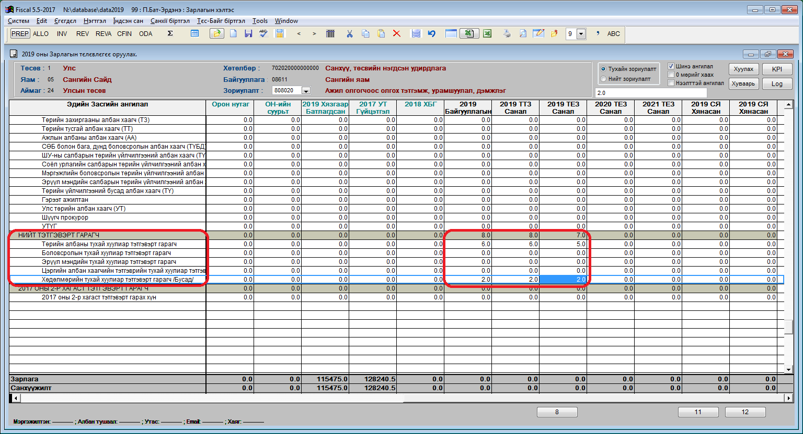
Ингэхдээ дараахь хуулийн аль тохирохыг сонгож харгалзах мөрөнд тоог оруулна:
- Төрийн албаны тухай хууль;
- Боловсролын тухай хууль;
- Эрүүл мэндийн тухай хууль;
- Цэргийн албан хаагчийн тэтгэвэр тэтгэмжийн тухай хууль;
- Хөдөлмөрийн тухай хууль
Дээрх зурган жишээн дээр Төрийн албаны тухай хуулийн дагуу 5 ажилтан, Хөдөлмөрийн тухай хуулийн дагуу 2 ажилтан тэтгэвэрт гарч буй тоон мэдээллийг оруулсан байна.
Програмын “нэгтгэл” функцийг ажиллуулж ямар хуулиар хэдэн ажилтан тэтгэвэрт гарахыг харах боломжтой.
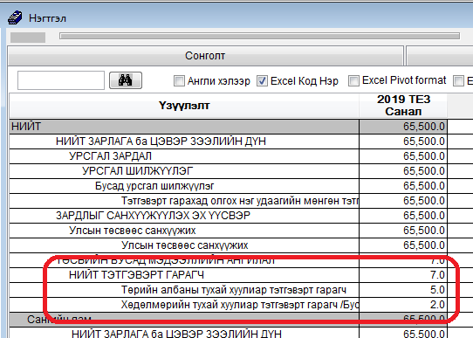

Төрийн албан хаагчийн орон тооны мэдээлэл
2020 оны төсвийн төслийг бэлтгэхдээ төсвийн байгууллагын ажилтнуудын тоог төрийн албан хаагчийн ангилал, шатлал, зэрэглэлээр, мөн үндсэн болон гэрээт ажилтны статусаар ангилж төсвийн төлөвлөлтийн Фискал програмд (Fiscal5585.exe) бүртгэнэ. Ийм байдлаар оруулсан тоон мэдээлэлд үндэслэн тухайн байгууллагын үндсэн болон гэрээт ажилтны цалингийн зардлын дүнг програм автоматаар бодно.
Сангийн яамнаас 2020 оны төсвийн төслийг хүлээн авах тохируулгыг хийж бэлдсэн Фискал програмд орон тооны мэдээлэл оруулах хэсэг нь 2020 ТЕЗ Санал багана дээр тохируулагдсан байна.
Тоон мэдээлэл оруулах
Тоон мэдээллийг хэрхэн оруулах талаар дэлгэцийн агшныг харуулсан жишээн дээр авч үзье.
Доорх жишээн дээр Сангийн яамны Үндсэн үйл ажиллагааны зардал сонгох хэсгийг нээсэн байна.
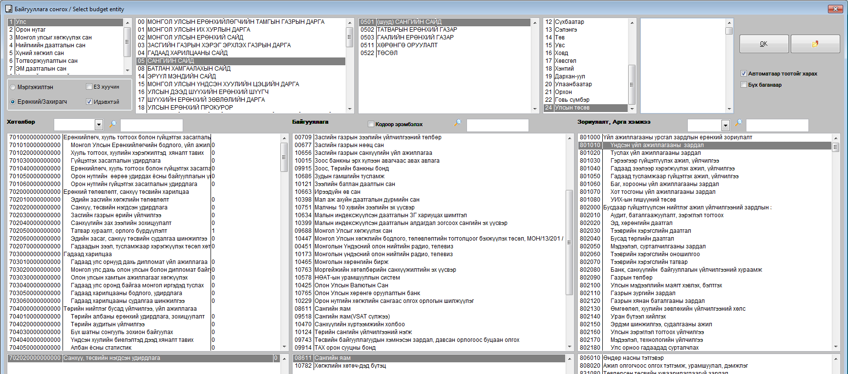
Сангийн яамны 801010 - Үндсэн үйл ажиллагааны зардал арга хэмжээн дээр төсвийн төлөвлөгөөг оруулахаар нээсэн байна.
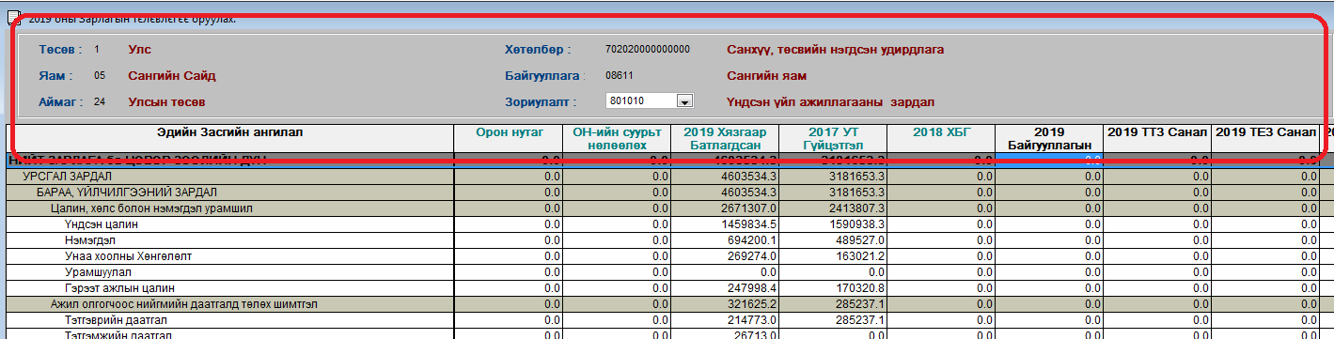
2020 ТЕЗ Санал баганын харалдаа доор 8 дугаартай товчлуур дээр дарж, орон тоо оруулах цонхыг нээнэ. /улаанаар заасан сумыг дагуулж харах/
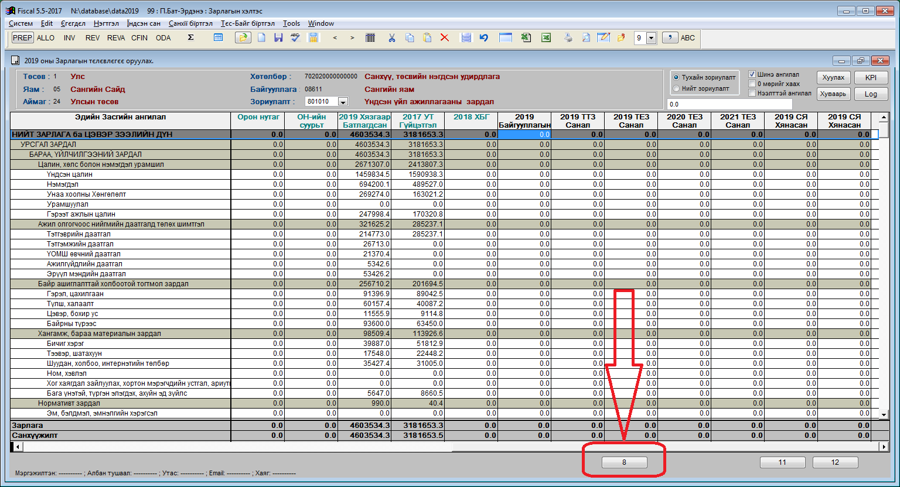
Тус товчлуурыг дарснаар Ажиллагсдын тоо, цалингийн мэдээллийг оруулах цонх дараах байдлаар нээгдэнэ.
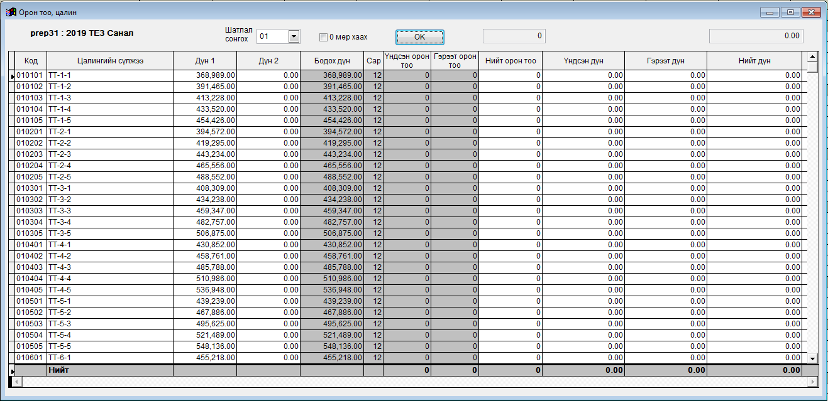
Энэхүү цонх нь байгууллагын тухайн сонгосон зориулалт, арга хэмжээн дээрх орон тоо, цалингийн мэдээллийг оруулах үндсэн цонх юм. Энэхүү цонхны зөвхөн саарал хэсэгт хэрэглэгч гараас тоон мэдээлэл оруулах боломжтой юм. Саарал хэсэгт мэдээллийг оруулснаар арын цагаан хэсэг дэх Нийт орон тоо, орон тоонд харгалзах цалингийн дүн зэрэг нь автоматаар бодогдоно.
Ажиллагсдын тоо, цалингийн мэдээллийг цонхны талбаруудын тайлбар:
- Цалингийн сүлжээ – Төрийн албан хаагчийн албан тушаалын цалингийн сүлжээ
- Дүн 1 – тухайн шатлал, зэрэглэлийн үндсэн цалингийн дүн.
- Дүн 2 – Интервалтай цалингийн дээд хэмжээ. Засгийн газрын 2014 оны 333, 2012 оны 79 дүгээр тогтоолд цаасан интервалтай цалингийн сүлжээгээр цалинждаг албан албан тушаалуудын цалингийн мэдээллийг оруулахдаа ашиглана. / Аймаг, Нийслэлийн Засаг даргын орлогч, Сум, дүүргийн Засаг дарга, сум дүүргийн засаг даргын орлогч, Баг, хорооны засаг дарга зэрэг/
- Бодох дүн – Тухайн шатлал дээр оруулсан орон тооны цалинг бодох дүн.
- Сар – Анхны тохируулга нь бүтэн жилээр буюу 12 сараар байх бөгөөд, зарим тохиолдолд галч, манаач зэрэг цөөн сараар цалинг нь бодож цалингийн санд тусгадаг орон тоо байх тохиолдолд 12-оос багаар тохируулж болно.
- Үндсэн орон тоо – Тухайн шатлалаар цалинждаг тухайн байгууллагын үндсэн ажиллагсдын тоог оруулна. Жишээ нь: Тухайн байгууллагад ТТ-5-5 шатлалаар цалинждаг 5 ажилтан байвал Үндсэн орон хэсэгт оруулна.
- Гэрээт орон тоо – Тухайн шатлалаар цалинжиж буй гэрээт орон тооны мэдээллийг оруулна.
- Нийт орон тоо – Хэрэглэгчийн оруулсан Үндсэн ба Гэрээт орон тооны нийлбэрийг харуулна.
- Үндсэн дүн – Хэрэглэгчийн оруулсан Үндсэн орон тооны мэдээллийн дагуу цалингийн сангийн мэдээллийг бодож харуулна.
- Гэрээт дүн – Хэрэглэгчийн оруулсан Гэрээт орон тооны мэдээллийн дагуу цалингийн сангийн мэдээллийг бодож харуулна. Жишээ нь тухайн байгууллагад ажилдаг 4 гэрээт ажилтан ТЗ-6-1 шатлалаар цалинждаг бол ТЗ-6-1 дэх гэрээт ажилтан гэсэн хэсэгт 4 гэж оруулна.
- Нийт дүн – Хэрэглэгчийн оруулсан Үндсэн ба Гэрээт орон тооны нийт цалингийн сангийн дүнг харуулна.
Доорх жишээнд ажиллагсдын тоог Төрийн албан хаагчийн шатлал, зэрэглэлийн дагуу оруулсны дараах нийт орон тоо, тухайн оруулсан орон тоонд харгалзах нийт цалингийн санг харуулж байна.
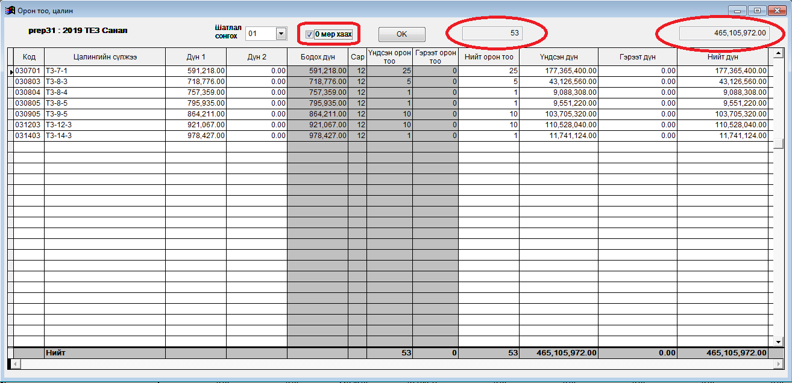
Програмд оруулсан орон тооны мэдээллийг нарийвчлан шалгасны үндсэн дээр мэдээллийг үнэн зөв оруулсан гэж үзвэл товчлуурыг дарж тус цонхыг хаана.
ОК товчлуурыг дарж цонхыг хаасны дараа Зарлагын төлөвлөгөө оруулах цонхонд тухайн байгууллагын үндсэн цалин болон гэрээт цалингийн мэдээлэл орсон байна.
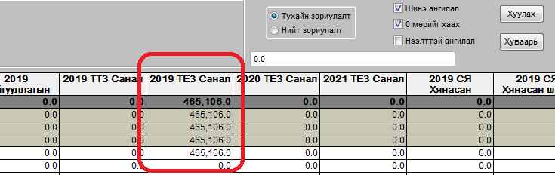
Орон тооны мэдээллийг оруулахаар тохируулсан багана дээр 210101 – Үндсэн цалин, 210105 – Гэрээт ажлын цалин эдийн засгийн ангиллууд дээр гараас тоо оруулах боломжгүй. Тиймээс орон тооны мэдээллээ үнэн зөв, алдаагүй оруулах шаардлагатай.
Хэрэглэгч ажиллагсдын тоо, цалингийн санг оруулах цонхонд оруулсан орон тооны мэдээлэл нь төлөвлөгөөний цонхны ОРОН ТООНЫ МЭДЭЭЛЭЛ – хэсэгт төрийн албан хаагчийн ангиллын дагуу автоматаар бүртгэгдэнэ.
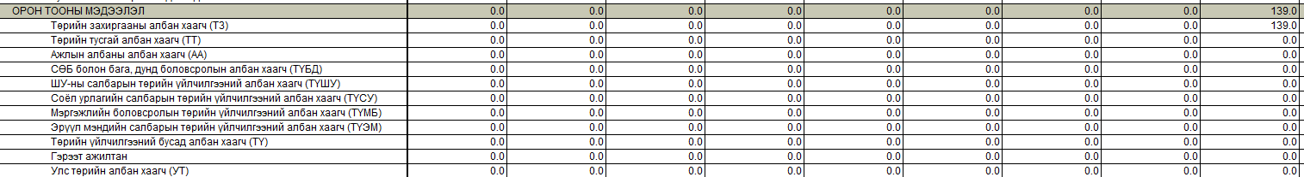
Харин АЖИЛЛАГСДЫН ТОО хэсэгт тус орон тооны мэдээлэл нь бүртгэгдэхгүй тул хэрэглэгч АЖИЛЛАГСДЫН ТОО хэсгийн мэдээллийг Удирдах ажилтан, Гүйцэтгэх ажилтан, Үйлчлэх ажилтан, Гэрээт ажилтан ангиллуудаар үнэн зөв бөглөнө.
АЖИЛЛАГСДЫН ТОО болон ОРОН ТООНЫ МЭДЭЭЛЭЛ хэсгүүдэд оруулсан ажиллагсдын тоо тэнцүү байх ёстойг анхаарна уу.
Тоон мэдээллийг оруулж дууссаны дараа НДШ-ийг бодуулах, Санхүүжүүлэх эх үүсвэрийг тэнцүүлэх зэрэг үйлдлүүдийг хийснээр төлөвлөгөөг хадгалж болно.
Оруулсан тоон мэдээллийн нэгтгэлийг татаж харах
Хэрэглэгч Фискал програмд өөрийн Төсвийн ерөнхийлөн захирагчийн орон тооны мэдээллийг байгууллага, зориулалт, арга хэмжээгээр оруулсны дараа нэгтгэл татах функцийн тусламжтайгаар оруулсан тоон мэдээллээ шалгах боломжтой.
Нэгтгэлийн цонхны Орон тоо хэсгийг тэмдэглэж нэгтгэлийг татсанаар Орон тоо, Цалингийн сангийн мэдээллийг харна.
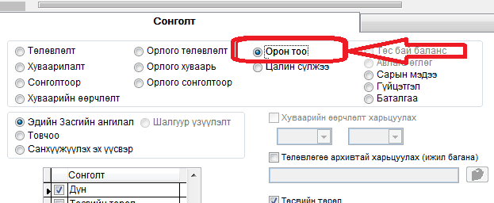
Нэгтгэлийн тайлан нь доорх байдалтай гарна.
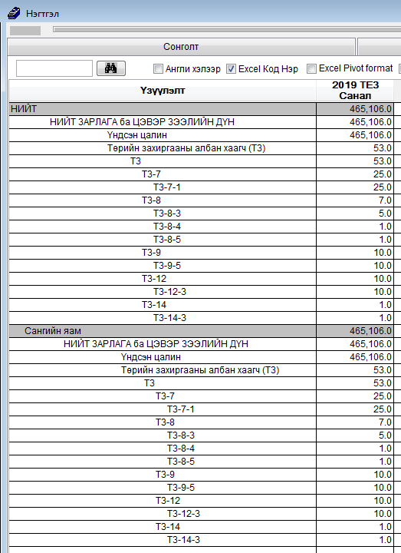
Энэхүү тайланд Төрийн албан хаагчийн ангилал зэрэглэлээр цалинжиж буй ажиллагсдын тоо, тэдгээр орон тоонд харгалзах бүтэн жилийн цалингийн сангийн мэдээллийг харуулж байна.
Мөн Хэрэглэгч ямар байгууллагын ямар зориулалт арга хэмжээн дээр ямар шатлал зэрэглэлээр орон тооны мэдээллийг оруулсныг Цалин сүлжээ нэгтгэлийг татсанаар харах боломжтой.
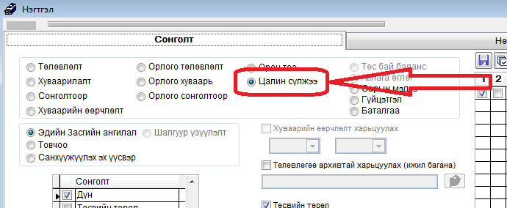
Тус сонголтоор нэгтгэлийг татахад доорх байдлаар нэгтгэл хийгдэнэ.
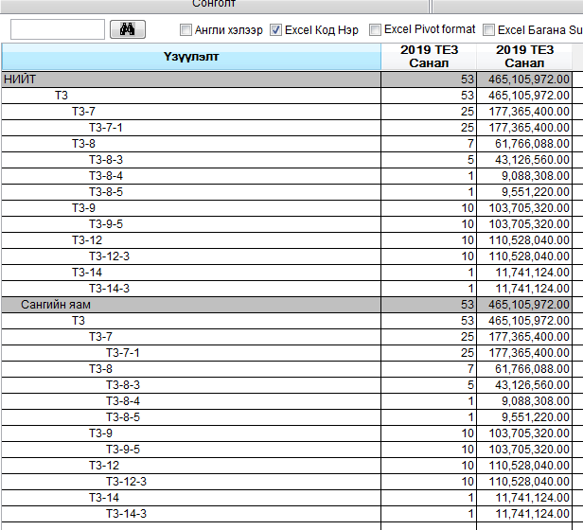
Цалингийн мэдээлэл оруулахад анхаарах зүйлс:
Хэрэглэгч Фискал програмд өөрийн төсвийн ерөнхийлөн захирагчийн нийт ажиллагсдын тоон мэдээллийг дээрх зааврын дагуу оруулахдаа дараах зүйлсийг анхаарна.
- Орон тооны мэдээлэлд үндэслэн нийт цалин болон гэрээт цалингийн дүн бодогдох тул ажиллагсдын албан тушаалын ангилал, шатлал, зэрэглэлийг үнэн зөв, алдаагүй оруулах
- Төрийн албаны цалингийн сүлжээгээр цалинждаггүй төсвийн байгууллагууд ажиллагсдынхаа мэдээллийг оруулахдаа өөрсдийн одоогийн авч буй цалин хөлстэй дүйцэх цалингийн шатлал, зэрэглэлд орон тооны мэдээллийг оруулах
- АЖИЛЛАГСДЫН ТОО-г хэрэглэгч гараас алдаагүй, зөв оруулах.
- Тухайн Төсвийн ерөнхийлөн захирагчийн АЖИЛЛАГСДЫН ТОО болон ОРОН ТООНЫ МЭДЭЭЛЭЛ хэсгүүд дэх орон тооны мэдээлэл хоорондоо тохирч байх

----000----

